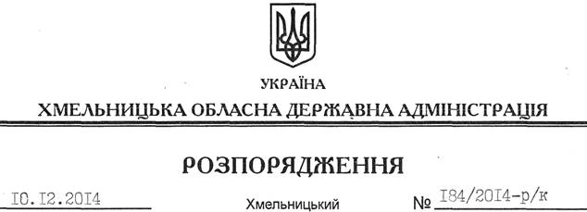

Про чергування у вихідні та святкові дні 01-04 та 07-11 січня 2015 року

Відповідно до статті 20 Закону України “Про державну службу”, статей 71, 72 Кодексу законів про працю України, розпорядження Кабінету Міністрів України від 12 листопада 2014 року № 1084-р “Про перенесення робочих днів у 2015 році” та розпорядження голови облдержадміністрації від 19 листопада 2014 року № 182/2014-р/к “Про перенесення робочих днів у 2015 році”, за згодою профспілкового комітету апарату обласної державної адміністрації (протокол від 17 листопада 2014 року № 17), з метою забезпечення вирішення невідкладних питань 01-04 та 07-11 січня 2015 року:
1. Затвердити графік чергування першого заступника, заступника голови, заступника голови – керівника апарату, керівників структурних підрозділів обласної державної адміністрації у вихідні та святкові дні 01-04 та 07-11 січня 2015 року (додається).
2. За згодою працівників роботу у вихідний день компенсувати наданням іншого дня відпочинку.
3. Рекомендувати головам районних державних адміністрацій, міським (міст обласного значення) головам, керівникам структурних підрозділів обласної державної адміністрації організувати чергування відповідальних працівників у вихідні та святкові дні 01-04 та 07-11 січня 2015 року.
4. Контроль за виконанням цього розпорядження покласти на заступника голови обласної державної адміністрації відповідно до розподілу обов’язків.

Перший заступник
голови адміністрації О.Симчишин

